Состав Депутатов Собрания представителей муниципального образования Киреевский район 7 созыва
Лепёхин Андрей Иванович | Глава муниципального образования Киреевский район, председатель Собрания представителей | член Всероссийской политической партии "ЕДИНАЯ РОССИЯ" | ООО "Цветочный сад", генеральный директор | 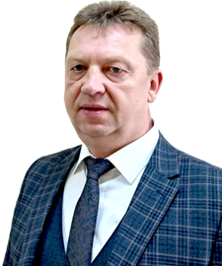
Сафонов Александр Иванович | Заместитель председателя Собрания представителей, председатель постоянной комиссии по вопросам ЖКХ, землепользования, собственности | член Всероссийской политической партии "ЕДИНАЯ РОССИЯ" | ООО "ДомСтрой", генеральный директор | 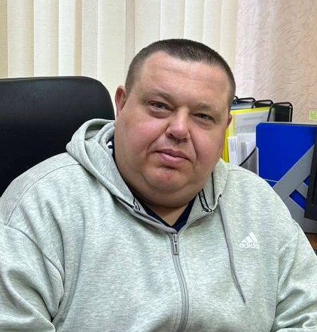
Попов Николай Васильевич | Депутат, председатель постоянной комиссии по экономке, бюджету, налогам и инвестициям | член Всероссийской политической партии "ЕДИНАЯ РОССИЯ" | Пенсионер | 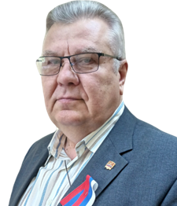
Астахова Людмила Дмитриевна | Депутат | член Всероссийской политической партии "ЕДИНАЯ РОССИЯ" | Пенсионер | 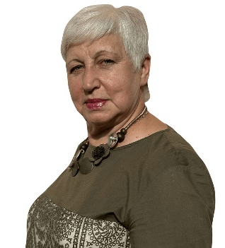
Суров Александр Николаевич | Депутат | член Всероссийской политической партии "ЕДИНАЯ РОССИЯ" | МКУК "Липковский досуговый центр", директор | 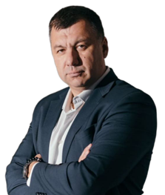
Струкова Наталья Владимировна | Депутат, председатель постоянной комиссии по организационной работе, регламенту и депутатской этике | член Всероссийской политической партии "ЕДИНАЯ РОССИЯ" | ИП Осипова Надежда Владимировна, исполнительный директор | 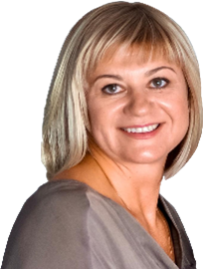
Валуев Олег Александрович | Депутат | член Всероссийской политической партии "ЕДИНАЯ РОССИЯ" | Индивидуальный предприниматель | 
Хлопов Владимир Михайлович | Депутат, председатель постоянной комиссии по социальным вопросам и вопросам развития предпринимательства | член Всероссийской политической партии "ЕДИНАЯ РОССИЯ" | Пенсионер | 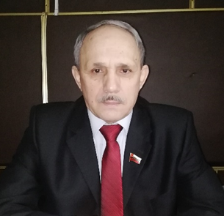
Казанцев Сергей Юрьевич | Депутат | Беспартийный | Московская дирекция по тепловодоснабжению, заместитель начальника участка производства | 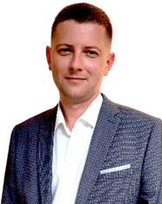
Бычкова Татьяна Борисовна | Депутат | Беспартийная | Администрация муниципального образования Бородинское Киреевского района, начальник военно-учётного стола | 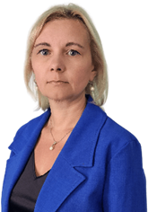
Татарникова Татьяна Александровна | Депутат | член Всероссийской политической партии "ЕДИНАЯ РОССИЯ" | МКОУ "Дедиловский центр образования" муниципального образования Киреевский район, заместитель директора по дошкольному образованию | 
Зерков Алексей Владимирович | Депутат | член Всероссийской политической партии "ЕДИНАЯ РОССИЯ" | АО "Заря" имени Александра Федоровича Попова Киреевского района Тульской области, зам. генерального директора по коммерческим вопросам | 
Решетников Сергей Петрович | Депутат | член Всероссийской политической партии "ЕДИНАЯ РОССИЯ" | ООО "Культурно-Развлекательный Комплекс "НОЧНОЙ ОХОТНИК", старший егерь | 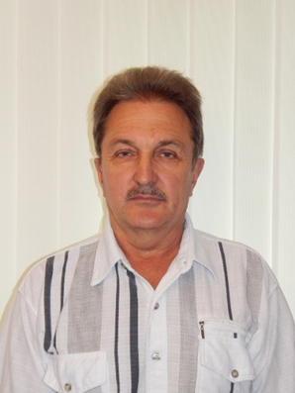
Суворов Владимир Иванович | Депутат | Беспартийный | АО "Тулагоргаз", начальник Участка эксплуатации № 1 Службы внутридомового газового оборудования | 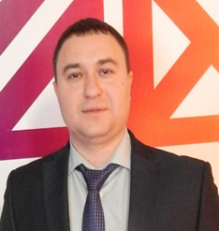
Кретинин Сергей Николаевич | Депутат | член Всероссийской политической партии "ЕДИНАЯ РОССИЯ" | МКОУ "Приупская средняя общеобразовательная школа" муниципального образования Киреевский район, заместитель директора школы по безопасности | 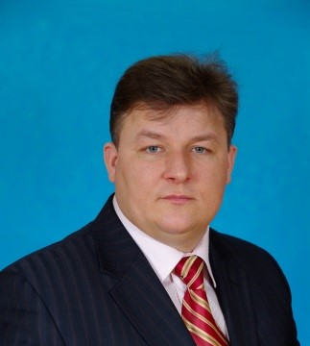
Рюмин Виктор Викторович | Депутат | член Всероссийской политической партии "ЕДИНАЯ РОССИЯ" | Индивидуальный предприниматель | 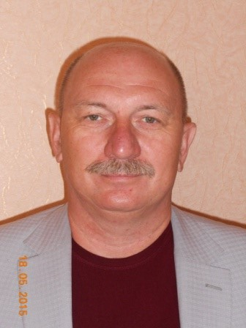
Абрамова Александра Николаевна | Депутат | Беспартийная | МКОУ "Шварцевский центр образования" муниципального образования Киреевский район, директор | 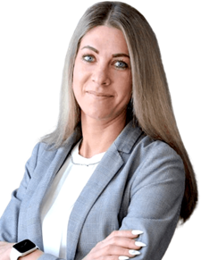
Абашин Олег Владимирович | Депутат | Беспартийный | Тульский региональный центр связи-структурное подразделение Московской дирекции связи-структурное подразделение Центральной станции связи – филиала ОАО РЖД , начальник участка производства | 